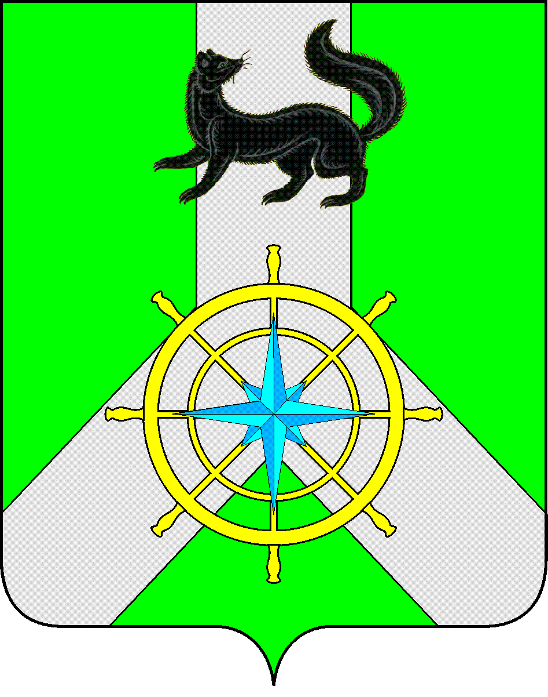

Р О С С И Й С К А Я Ф Е Д Е Р А Ц И Я

И Р К У Т С К А Я О Б Л А С Т Ь

К И Р Е Н С К И Й М У Н И Ц И П А Л Ь Н Ы Й Р А Й О Н

Д У М А

РЕШЕНИЕ №33/7

29 января 2020 г. г. Киренск

О внесении изменений в решение Думы №26/7 от 25 декабря 2019 года «О бюджете муниципального образования Киренский район на 2020 год и плановый период 2021 и 2022 годов

В соответствии со ст.ст.15, 187 Бюджетного Кодекса Российской Федерации, ст. ст. 15, 52 Федерального Закона от 06.10.2003 года № 131-ФЗ «Об общих принципах организации местного самоуправления в Российской Федерации», ст. 21 Положения о бюджетном процессе в муниципальном образовании Киренский район, утвержденного Решением Думы Киренского района от 30.05.2014 г. № 33/5 (с изменениями и дополнениями), руководствуясь ст.25, 54 Устава муниципального образования Киренский район, заслушав проект изменения бюджета на 2020 год и плановый период 2021 и 2022 годов представленный администрацией Киренского муниципального района,

ДУМА РЕШИЛА:

- Пункт 1 статьи 1 изложить в следующей редакции:
Утвердить основные характеристики бюджета муниципального образования Киренский район (далее муниципального района) на 2020 год:
- Общий объем доходов бюджета муниципального района в сумме – 1025591,4 тыс. руб., в том числе безвозмездные перечисления в сумме – 639268,1 тыс. руб., из них объем межбюджетных трансфертов из областного и федерального бюджета – 634 955, 8 тыс. руб., объем межбюджетных трансфертов из бюджетов поселений – 4312,3 т.р.
- Общий объем расходов бюджета в сумме – 1069778,8 тыс. руб.
- Размер дефицита бюджета муниципального района в сумме – 10954,7 тыс. руб., или 3,8 % утвержденного общего объема доходов без учета утвержденного объема безвозмездных поступлений и поступлений налоговых доходов по дополнительным нормативам отчислений.
Увеличить размер дефицита бюджета муниципального района за счет снижения остатков средств на счетах по учету средств местного бюджета по состоянию на 01.01.2020 года в сумме 33232,67 тыс. рублей. Общий объем размера дефицита бюджета муниципального района установить 44187,4 тыс. рублей.
Направить на покрытие дефицита бюджета поступления из источников внутреннего финансирования дефицита бюджета в соответствии с приложением №1 к данному решению.
- Пункт 1 Статьи 4 изложить в следующей редакции:
Утвердить перечень главных администраторов доходов бюджета МО Киренский район - органов местного самоуправления муниципального образования Киренский район в соответствии с приложением №6 к данному решению.
- Статью 6 изложить в следующей редакции:
Утвердить распределение бюджетных ассигнований по разделам и подразделам классификации расходов бюджетов Российской Федерации на 2020 год и плановый период в соответствии с приложением №10 к данному решению.
Утвердить распределение бюджетных ассигнований на 2020 год и плановый период по целевым статьям (муниципальным программам и непрограммным направлениям деятельности), группам (группам и подгруппам) видам расходов, разделам, подразделам классификации расходов бюджетов Российской Федерации, в соответствии с приложением №12 к данному решению.
Утвердить ведомственную структуру расходов бюджета на 2020 год и плановый период в соответствии с приложением №14 к данному решению.
- Статью 9 изложить в следующей редакции:
Утвердить объем бюджетных ассигнований на финансовое обеспечение реализации муниципальных программ на 2020 год и плановый период в соответствии с приложением №20 к данному решению.
- Статью 15 изложить в следующей редакции:
Установить, что в 2020 году и плановом периоде за счет средств бюджета МО Киренский район предоставляются субсидии:
1) автономным учреждениям МО Киренский район:
а) на возмещение нормативных затрат, связанных с оказанием ими в соответствии с муниципальным заданием муниципальных услуг (выполнением работ);
б) на иные цели, связанные с развитием материально-технической базы, проведением реконструкции и (или) капитального ремонта, реализацией мероприятий, в том числе в рамках реализации муниципальных целевых программ МО Киренский район.
Распределение данных субсидий определено приложением №27 к данному решению.
Порядок определения объема и условия предоставления, указанных в данном пункте субсидий устанавливается администрацией МО Киренский район.
- Статью 18 изложить в следующей редакции:
Утвердить верхний предел муниципального внутреннего долга по состоянию на 1 января 2021 года в размере – 22954,7 тыс. руб. в том числе по муниципальным гарантиям – 0 рублей, на 1 января 2022 года в размере – 46536,5 тыс. руб., в том числе по муниципальным гарантиям – 0 рублей, на 1 января 2023 года в размере – 70630,7 тыс. руб. в том числе по муниципальным гарантиям – 0 рублей.
Установить предельный объем муниципального долга:
В 2020 году в размере - 145905,75 тыс. руб., 2021 году в размере - 156903,6 тыс. руб., 2022 году в размере - 165514,5 тыс. руб.
- Статью 19 изложить в следующей редакции:
Утвердить программу муниципальных заимствований на 2020 год и плановый период в соответствии с приложением №31 к данному решению.
- Решение подлежит официальному опубликованию в газете «Ленские зори» и размещению на официальном сайте администрации Киренского муниципального района www.kirenskrn.irkobl.ru в разделе «Дума Киренского района».
- Решение вступает в действие со дня официального опубликования (обнародования).

Председатель Думы
Киренского муниципального района О.Н.Аксаментова

Мэр
Киренского муниципального района К.В. Свистелин

